
ANEXO III
DETALLE DE RENGLONES Y ESPECIFICACIONES TÉCNICAS
DATOS DEL PROCEDIMIENTO CONTRACTUAL
Tipo/Número/año: Licitación Privada - 10/2026
Expediente N°: EX-2026-8817956- -GDEBA-HZGAPVCMSALGP
Apertura: 22/10/2026 - HORA: 10:00
Fuente de financiamiento: PRESUPUESTO

DATOS DEL ORGANISMO CONTRATANTE
Denominación: H.I.G.A. PETRONA V. DE CORDERO
Domicilio: BELGRANO Nro. 1955 - SAN FERNANDO
El presente llamado tiene por objeto la adquisición de los bienes o servicios que se detallan

RENGLÓN | CANTIDAD | MUESTRA | CÓD. VADEME | CÓD. SIGAF | DESCRIPCIÓN
1 | 1 | No | BB700006 | 04334-0001 | REFACCION DE INSTALACION ELECTRICA REFACCION DE INSTALACION ELECTRICA Y COLOCACION ACCESORIOS Ampliación de potencia eléctrica mediante la ejecución de obra electromecánica destinada a abastecer el sector correspondiente a la nueva Sala de Terapia Pediátrica. El alcance comprende la provisión, instalación, montaje y puesta en servicio de los materiales, equipos, conductores, tableros, protecciones, canalizaciones y accesorios necesarios para garantizar un suministro eléctrico seguro, continuo y acorde a las exigencias de áreas críticas de salud.Las tareas deberán ejecutarse conforme a lo establecido en el Anexo Técnico, incluyendo adecuación de la infraestructura eléctrica existente, verificación de capacidad de carga, implementación de sistemas de protección y cumplimiento de las normativas vigentes aplicables a instalaciones eléctricas en establecimientos de salud.

1.- Forma, plazo y lugar de entrega:
La forma de entrega es: UNICA (ÚNICA: 45 días corridos).
El lugar de entrega de los insumos y/o prestación del servicio es: DEPARTAMENTO DE SERVICIOS GENERALES / ARQUITECTURA
2.- Presentación de muestras:
A los efectos de la cotización, los oferentes deberán presentar muestras de los insumos cotizados en la oficina (detallar el lugar) en el horario de (detallar el horario). En ese sentido, se presentarán identificados con nro. de licitación, nombre y firma del oferente y fecha y hora de la apertura del acto. Ver anexo Técnico punto 8.
Este párrafo tendrá validez si el detalle del lugar y el horario están completados. Lo anteriormente expuesto no reemplaza la facultad que posee el comitente que podrá durante el proceso de evaluación de las ofertas y si lo considera necesario a tal fin, requerir la presentación de muestras, bajo causal de rechazo de la propuesta, de acuerdo a lo establecido en el art. 17 Apartado 4. Ofertas: MUESTRAS del Reglamento de Contrataciones y punto 12 del Pliego de Condiciones Particulares.

ANEXO ESPECIFICACIONES TÉCNICAS CONDICIONES:

1. Relación laboral y responsabilidad de la adjudicataria
La adjudicataria tendrá a su exclusivo cargo y bajo su única responsabilidad la contratación del personal que afecte al cumplimiento del servicio, manteniendo con el mismo una relación laboral de dependencia conforme a la normativa laboral vigente y demás disposiciones legales y reglamentarias aplicables.
La adjudicataria será la única responsable de la selección, contratación, registración, remuneración, cargas sociales, aportes, contribuciones, seguros, obligaciones laborales y previsionales correspondientes al personal afectado al servicio, sin que exista vínculo laboral alguno entre dicho personal y el Establecimiento.
Asimismo, será responsable por el desempeño, conducta y comportamiento de todo el personal que afecte al servicio, incluyendo los daños y perjuicios que pudieran ocasionarse al Establecimiento, sus instalaciones, bienes, pacientes, personal o terceros, por acción u omisión durante el cumplimiento de sus tareas o permanencia en la Institución.
Bajo ninguna circunstancia, y bajo apercibimiento de las sanciones que correspondan, incluida la rescisión contractual, la adjudicataria podrá utilizar como mano de obra al personal dependiente del Establecimiento ni a pacientes internados o ambulatorios.
2. Plantel afectado al servicio
La plantilla de técnicos estará integrada por operarios de la adjudicataria que cuenten con experiencia, capacitación y conocimientos suficientes para desarrollar las tareas propias del servicio contratado.
El personal deberá acreditar competencia e idoneidad para el desempeño de sus funciones, a efectos de garantizar que las prestaciones se realicen con eficiencia, seguridad, celeridad y conforme a los requisitos y especificaciones establecidos en el presente pliego.
La selección y asignación del personal será responsabilidad exclusiva de la adjudicataria. No obstante, el Establecimiento podrá verificar en cualquier momento la idoneidad y desempeño del personal afectado al servicio.
El personal que sea afectado al servicio se considerará integrante del plantel informado por la adjudicataria y no podrá ser relevado o reemplazado sin causa justificada, debiendo comunicarse previamente dicha circunstancia al Establecimiento, salvo situaciones de fuerza mayor o urgencia debidamente acreditadas.
3. Relevo del personal
La adjudicataria deberá proceder al relevo o reemplazo del personal cuando la Dirección del Establecimiento considere que existen razones fundadas relacionadas con su desempeño, conducta, idoneidad, incumplimiento de las obligaciones establecidas o cualquier otra circunstancia que pudiera afectar la correcta prestación del servicio.
Cuando las autoridades del Establecimiento soliciten el relevo de un agente, la adjudicataria deberá efectuarlo en forma inmediata, sin que ello implique vínculo laboral alguno entre dicho agente y el Establecimiento.
El personal reemplazante deberá reunir las mismas condiciones y requisitos establecidos en el presente pliego.
4. Nómina y documentación del personal
La adjudicataria deberá presentar, con una antelación mínima de cuarenta y ocho (48) horas al inicio de la prestación, la nómina del personal que será afectado al servicio.
La nómina deberá contener, como mínimo, los siguientes datos:
- Nombre y apellido.
- Documento Nacional de Identidad (DNI).
- Domicilio.
- Clave Única de Identificación Tributaria o Laboral (CUIT/CUIL).
- Función o categoría que desempeñará.
- Horario o turno de prestación, cuando corresponda.
La documentación correspondiente deberá ser presentada al inicio de la prestación y cada vez que se produzca el alta, baja o reemplazo de un integrante del plantel, cualquiera sea el motivo.
El personal informado podrá comenzar o continuar desempeñándose en el Establecimiento siempre que reúna las condiciones exigidas y en tanto la Dirección del Hospital no formule observaciones o solicite su relevo.
El Establecimiento podrá requerir en cualquier momento la documentación respaldatoria correspondiente al personal afectado al servicio.
5. Edad e identificación
Todo el personal afectado al servicio deberá ser mayor de dieciocho (18) años.
Los representantes de la adjudicataria y los profesionales que intervengan en la prestación deberán ser mayores de edad y acreditar su identidad mediante Documento Nacional de Identidad.
6. Cumplimiento de normas institucionales
El personal de la adjudicataria deberá ajustar estrictamente su desempeño a las normas, reglamentos, protocolos, procedimientos, disposiciones de seguridad e higiene y demás regulaciones vigentes en el Establecimiento, así como a aquellas que fueran comunicadas o establecidas posteriormente por la Dirección.
La adjudicataria deberá garantizar que todo su personal conozca y cumpla las normas internas del Hospital relacionadas con circulación, seguridad, higiene, bioseguridad, ingreso y egreso, trato con pacientes y personal, uso de instalaciones y demás disposiciones aplicables.
7. Uniforme e identificación
Todo el personal de la adjudicataria deberá presentarse durante la jornada laboral con uniforme completo, limpio, en buenas condiciones de higiene y presentación, e identificación personal visible.
La adjudicataria deberá proveer a cada trabajador:
- Uniforme de trabajo completo, adecuado a las tareas que desempeñe.
- Calzado y elementos de protección personal acordes a la actividad.
- Botas de goma, cuando la naturaleza de la tarea lo requiera.
- Guantes y demás elementos de protección necesarios.
- Gorra, birrete u otro elemento de protección, cuando corresponda.
- Tarjeta o credencial plástica de identificación.
El uniforme deberá ser de un mismo color, tipo y modelo para todo el personal de la empresa y deberá diferenciarse claramente de los utilizados por el personal de planta permanente del Hospital y por los trabajadores de otros servicios contratados.
La identificación deberá consignar, como mínimo, nombre y apellido del trabajador y nombre de la empresa adjudicataria, y deberá utilizarse permanentemente en el lado izquierdo del pecho, en un lugar visible.
El uniforme y los elementos de protección personal serán de uso obligatorio durante toda la jornada laboral y deberán mantenerse en adecuadas condiciones de higiene, conservación y presentación.
La falta de utilización del uniforme, identificación o elementos de protección personal obligatorios será considerada un incumplimiento de las obligaciones del servicio y dará lugar a las medidas que correspondan.
8. Libreta sanitaria y requisitos médico-sanitarios
El personal de la adjudicataria deberá cumplir con los requisitos sanitarios exigidos por la normativa vigente y por el Establecimiento, debiendo contar con la documentación sanitaria correspondiente cuando resulte legalmente exigible para las tareas desarrolladas.
La documentación sanitaria deberá encontrarse vigente y a disposición de los responsables de supervisión y auditoría del servicio, quienes podrán requerir su exhibición en cualquier momento.
Asimismo, el personal deberá haber aprobado, previo al inicio de sus actividades, el correspondiente examen preocupacional, conforme a la normativa vigente.
La adjudicataria deberá garantizar que su personal cumpla con los controles periódicos de salud que correspondan y con los requisitos de vacunación establecidos por la normativa vigente y, cuando corresponda, por la autoridad sanitaria competente, especialmente aquellos relacionados con los riesgos propios de las tareas a desarrollar.
9. Documentación laboral y previsional
La adjudicataria deberá mantener a disposición del Establecimiento la documentación que acredite el cumplimiento de sus obligaciones laborales, previsionales y de seguridad social respecto del personal afectado al servicio.
Cuando corresponda conforme al régimen laboral aplicable, deberá acreditar el cumplimiento de las obligaciones relativas a aportes patronales, fondos de desempleo y demás conceptos legalmente exigibles.
El Establecimiento podrá requerir la documentación correspondiente a efectos de verificar el cumplimiento de las obligaciones asumidas por la adjudicataria.
10. Conducta y trato
El personal de la adjudicataria deberá observar en todo momento normas de buena conducta, respeto, cortesía, higiene y adecuada convivencia institucional.
Deberá mantener un trato correcto y respetuoso con:
- Pacientes internados y ambulatorios.
- Familiares y visitantes.
- Personal profesional, técnico, administrativo y de servicios del Hospital.
- Autoridades y responsables de la supervisión.
- Terceros que se encuentren dentro del Establecimiento.
Queda prohibida toda conducta que pudiera afectar el normal funcionamiento del Establecimiento, la seguridad de los pacientes o trabajadores, la privacidad de las personas o la imagen institucional.
A requerimiento de las autoridades del Hospital, la adjudicataria deberá relevar de manera inmediata al personal cuya conducta, desempeño o permanencia resulte observada, sin perjuicio de las medidas laborales que correspondan adoptar por parte de la empresa.
11. Normas de conducta específicas
El personal de la adjudicataria deberá:
- Vestir durante toda la jornada el uniforme completo, limpio y en condiciones adecuadas, con su correspondiente identificación.
- Ingresar y egresar diariamente por los lugares y en los horarios establecidos por la Dirección del Establecimiento.
- Circular exclusivamente por los sectores autorizados y por aquellos lugares en los que deba desarrollar sus tareas.
- Mantener una conducta respetuosa y profesional frente a pacientes, familiares, visitantes y personal del Hospital.
- Abstenerse de establecer relaciones o vínculos ajenos a las tareas laborales con pacientes, familiares o personal del Hospital cuando ello pudiera afectar el normal desarrollo del servicio o generar situaciones incompatibles con sus funciones.
- Mantener adecuados hábitos de higiene y aseo personal.
- Mantener el orden y la limpieza durante el desarrollo de sus tareas.
- Cumplir las normas de seguridad, higiene y bioseguridad establecidas por el Establecimiento.
- Respetar las indicaciones impartidas por las autoridades y responsables de supervisión del servicio.
- Informar inmediatamente cualquier accidente, desperfecto, daño, situación de riesgo o hecho relevante que se produzca durante el desarrollo de sus tareas.
12. Prohibiciones
Queda expresamente prohibido al personal de la adjudicataria:
- Ingresar, poseer, distribuir o consumir bebidas alcohólicas dentro del Establecimiento.
- Presentarse o desempeñar tareas bajo los efectos del alcohol o de sustancias que alteren sus condiciones psicofísicas.
- Fumar dentro de cualquier sector del Hospital, en los lugares donde dicha práctica se encuentre prohibida por la normativa vigente y las disposiciones institucionales.
- Utilizar instalaciones, equipos, herramientas o bienes del Hospital para fines ajenos a la prestación contratada.
- Retirar bienes, herramientas, materiales, documentación o cualquier otro elemento perteneciente al Establecimiento sin la debida autorización.
- Interferir en las tareas del personal del Hospital o de otras empresas contratistas.
- Realizar actividades ajenas al objeto del contrato durante el horario de prestación.
- Utilizar al personal del Hospital o a pacientes como mano de obra para el cumplimiento de las tareas contratadas.
El incumplimiento de estas prohibiciones será comunicado a la adjudicataria y podrá dar lugar al inmediato relevo del trabajador involucrado, sin perjuicio de las sanciones contractuales que pudieran corresponder.
13. Derecho de admisión y control del personal
El Establecimiento se reserva el derecho de admisión y permanencia del personal que la adjudicataria afecte al servicio, en función de las necesidades operativas, condiciones de seguridad, conducta, idoneidad y cumplimiento de las normas institucionales.
La Dirección del Hospital podrá formular observaciones respecto del personal afectado al servicio y solicitar su relevo cuando existan razones fundadas que así lo justifiquen.
La adjudicataria deberá dar cumplimiento a dichas solicitudes en forma inmediata y proceder al reemplazo del trabajador por otro que reúna los requisitos establecidos en el presente pliego.
El ejercicio de esta facultad por parte del Establecimiento no implicará asumir responsabilidad laboral alguna respecto del trabajador relevado.

14. Responsabilidad de la adjudicataria
La adjudicataria será exclusiva y directamente responsable por los actos, omisiones, conducta y desempeño del personal que afecte al cumplimiento del servicio.
Asimismo, responderá por los daños que sus trabajadores pudieran ocasionar, por acción u omisión, al Establecimiento, sus instalaciones, bienes, equipamiento, pacientes, personal o terceros, cuando tales daños se produzcan con motivo o en ocasión de la prestación del servicio o durante la permanencia del personal en dependencias del Hospital.
La adjudicataria deberá adoptar todas las medidas necesarias para garantizar que el servicio sea prestado en forma segura, eficiente, continua y conforme a las condiciones establecidas en el presente pliego y demás normativa aplicable

ANTECEDENTES COMERCIALES
Los oferentes deberán acreditar, a la fecha de apertura de la presente contratación, una antigüedad empresaria mínima en la prestación de servicios de similares características y naturaleza al objeto de la presente contratación, de acuerdo con los requisitos establecidos en el presente Pliego de Bases y Condiciones.
A los efectos de acreditar la experiencia y antigüedad requerida, los oferentes deberán presentar antecedentes comerciales correspondientes a servicios efectivamente prestados, desarrollados tanto para empresas del ámbito privado como para organismos o instituciones del sector público.
1. Requisitos de los antecedentes
Los antecedentes presentados deberán corresponder a servicios de características similares al objeto de la presente contratación y deberán permitir verificar la experiencia, capacidad técnica y operativa del oferente.
Por cada antecedente declarado deberá informarse, como mínimo:
- Empresa u organismo contratante.
- Objeto y tipo de servicio prestado.
- Lugar donde se desarrolló el servicio.
- Fecha de inicio y finalización del servicio.
- Duración del contrato o período de prestación.
- Cantidad de personal afectado al servicio.
- Monto total contratado, indicando, cuando corresponda, moneda y período de contratación.
- Nombre y apellido del contacto de la empresa u organismo contratante.
- Cargo o función del contacto.
- Domicilio de la empresa u organismo contratante.
- Teléfono y/o correo electrónico de contacto.
- Certificación o constancia que acredite la correcta prestación del servicio.
2. Documentación respaldatoria
A fin de acreditar los antecedentes comerciales declarados, los oferentes deberán acompañar la documentación respaldatoria correspondiente, pudiendo consistir, según el caso, en:
- Contrato de prestación de servicios.
- Orden de compra.
- Acta de inicio.
- Certificación de servicios.
- Certificado de correcta prestación del servicio.
- Facturas u otra documentación comercial respaldatoria, cuando resulte pertinente.
- Constancias emitidas por el organismo público o empresa privada contratante.
- Cualquier otra documentación que permita acreditar fehacientemente la experiencia declarada.
La documentación presentada deberá permitir identificar claramente al oferente, al contratante, el objeto del servicio, el período de ejecución y las demás condiciones requeridas en el presente apartado.
3. Certificación de la prestación
Los antecedentes deberán encontrarse respaldados, preferentemente, mediante una certificación emitida por la empresa u organismo contratante, en la que conste que el servicio fue efectivamente prestado y que su ejecución se realizó en forma satisfactoria.
Dicha certificación deberá contener, como mínimo:
- Identificación de la empresa u organismo contratante.
- Identificación del oferente.
- Descripción del servicio prestado.
- Período de prestación.
- Cantidad aproximada de personal afectado, cuando corresponda.
- Constancia de la correcta prestación del servicio.
- Nombre, cargo y firma de la autoridad o responsable que emite la certificación.
- Datos de contacto de la entidad certificante.
4. Verificación de los antecedentes
El Establecimiento podrá verificar la autenticidad de la información y documentación presentada, pudiendo contactar a las empresas u organismos consignados como referencias.
En caso de detectarse inconsistencias, información falsa o documentación que no permita acreditar fehacientemente los antecedentes declarados, se aplicarán las disposiciones previstas en el presente Pliego de Bases y Condiciones y en la normativa vigente.
5. Presentación de los antecedentes
Los oferentes deberán presentar los antecedentes comerciales en forma clara, ordenada y foliada, acompañando la documentación respaldatoria correspondiente a cada servicio declarado.
La presentación de antecedentes que no guarden relación con el objeto de la contratación, o que no permitan acreditar fehacientemente la experiencia requerida, podrá no ser considerada a los efectos de la evaluación del cumplimiento de este requisito.
La documentación deberá presentarse de acuerdo con las condiciones, medios y plazos establecidos en el presente Pliego de Bases y Condiciones.

PLIEGO DE ESPECIFICACIONES TĖCNICAS

AMPLIACIÓN DE POTENCIA: OBRA ELECTROMECÁNICA

OBRA: H.I.G.A. Petrona V, de Cordero San Fernando

MINISTERIO DE SALUD DE BUENOS AIRES

AMPLIACIÓN DE POTENCIA: OBRA ELECTROMECÁNICA

MEMORIA TECNICA INSTALACION ELECTRICA – DESCRIPTIVA

El Hospital Zonal General de Agudos “Petrona V. de Cordero” es un centro asistencial en funcionamiento y el propósito del proyecto consiste en la ampliación de la potencia eléctrica en 366 KW solicitando a la distribuidora el reemplazo del trasformador existente, además se requerirá la instalación y puesta en funcionamiento de un tablero principal (TP) nuevo para soportar el aumento de potencia total a demandar, con el fin de abastecer el nuevo pabellón pediátrico.

Todas las instalaciones a ejecutarse se deberán encuadrar dentro de la normativa vigente de la A.E.A. para las Instalaciones Hospitalarias.
Los Oferentes deberán considerar en sus ofertas que, estando el Hospital en funcionamiento, todas las tareas deberán ser previamente pactadas y coordinadas con los representantes técnicos que designe el Ministerio de Salud. Es decir que no se podrá dejar sin servicio eléctrico a ningún sector del Hospital, sin el consentimiento previo de las autoridades del mismo, considerando especialmente el tipo de pacientes que ocupan el mismo. Los Oferentes, deberán, asimismo, realizar una visita al Hospital, previa a la presentación de la oferta, para verificar in-situ las condiciones en que deberán ejecutar la obra e interiorizarse sobre los alcances de la misma.

Los trabajos a efectuarse bajo estas especificaciones incluyen la ingeniería de obra, mano de obra, materiales y equipamiento necesarios para dejar en condiciones de correcto funcionamiento las siguientes instalaciones:

- Provisión, montaje e instalación del cable alimentador en Baja Tensión desde el nuevo trasformador de EDENOR al Nuevo Tablero Principal.
- Provisión, montaje e instalación de los nuevos paneles del tablero principal.

- Provisión, montaje e instalación de los alimentadores entre transformador al TP y desde TP al TGBT existente.
- Retiro de la UPS y baterías obsoleta.

- Tendido de alimentación eléctrica de interconexión entre el grupo electrógeno de 100 KVA provisto por el hospital y el Tablero de transferencia automática (TTA) de pediatría.

- Tendido de alimentación eléctrica de interconexión entre el Tablero General de Baja tensión (TGBT) existente y la nueva sala de grupos electrógenos de cargas críticas.
- Tendido de cañero y cámaras de paso entre la cámara del grupo 1 y la nueva sala de grupo.

IMPORTANTE:

Dado que el establecimiento debe mantenerse operativo, el plan de trabajos, la secuencia y estrategias de intervención referidos a las tareas a ejecutar, serán sometidos a la aprobación de la Dirección del Establecimiento y la Inspección actuante.
Los trabajos a realizar quedarán en su totalidad operativos al término de la obra, no se computarán vicios ocultos como adicionales que no hayan sido observados en la visita de obra.

Situación actual:
A continuación, se anexan fotos de la instalación existente y elementos a modificar o readecuar.

TGBT existente
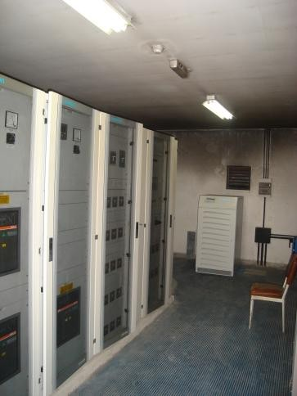
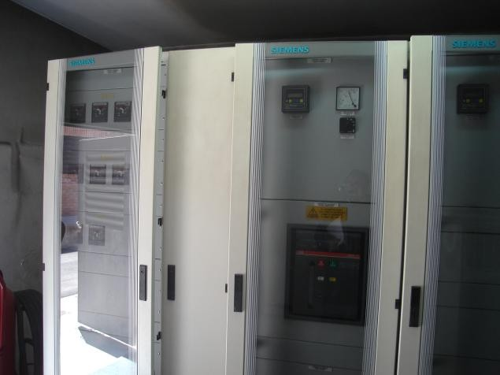

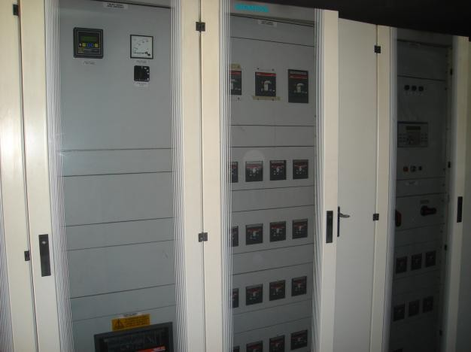

Baterias y UPS a retirar

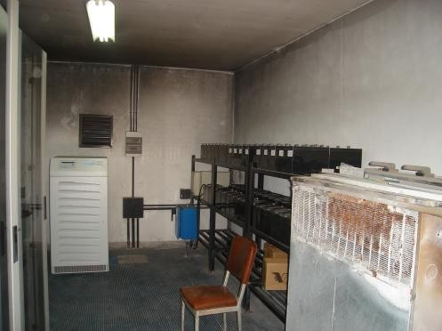
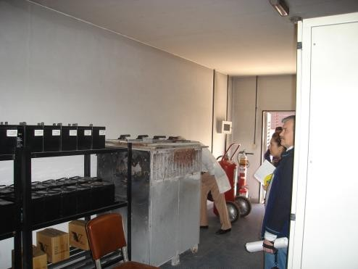

Grupo electrógeno 1 Grupo electrógeno 2
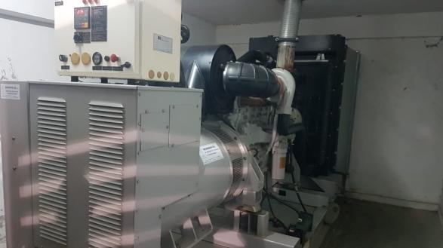
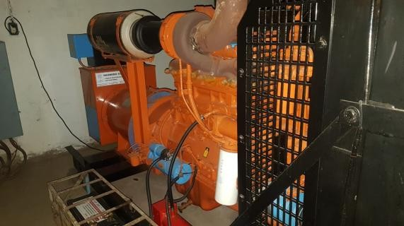

ESPECIFICACIONES TECNICAS PARTICULARES

ESPECIFICACIONES TÉCNICAS PARTICULARES

Objetivos
Realizar el montaje de un nuevo tablero principal y de distribución general con un módulo de transferencia automática capaz de abastecer la demanda del hospital y la nueva sala de pediatría y futuras ampliaciones de potencia que demande el hospital. Solicitando a la distribuidora EDENOR la repotenciación del transformador actual de 800 KVA de 13,2 / 0,400 - 0,231 KV, por un transformador de mínimo 1250 KVA, y el retiro del centro de transformación existente.

Generalidades

Deberán considerarse incluidos en este ítem, los trabajos y provisiones necesarias de todos los elementos, cualquiera sea su destino y características y en general todos los accesorios que resulten necesarios para entregar las mismas completas y en perfecto estado de funcionamiento.

Se deberá tener especial cuidado que al proyectar los circuitos no exista un desequilibrio de cargas entre las fases de alimentación.

La presentación de la factibilidad ante la distribuidora EDENOR comenzará con una nota formal, por mail, desde la dirección del Hospital destinada a la distribuidora en la que se solicitará la ampliación de potencia de 366KW fundamentado en la demanda del nuevo pabellón de Pediatría

De Los Oferentes

Será obligación la presentación de catálogos técnicos comerciales indicativos de marcas, modelos de equipos y materiales a instalar en obra, a fin de que la Comisión de

Preadjudicación pueda evaluar la calidad de los elementos ofrecidos y el cumplimiento de los requisitos técnicos del presente Pliego de Especificaciones.
Llevar adelante las gestiones de la ampliación de potencia solicitada por el hospital y presentar todos los requerimientos técnicos que esta conlleve, además deberá presentar la documentación visada por el colegio de Ingenieros o Técnicos de su distrito, presentar el certificado de aptitud eléctrica de la ampliación de potencia solicitada. El profesional a designar deberá contar con incumbencias específicas en la materia. Si de la presentación se solicitaran cargos de conexión en formato COR o CONR el hospital deberá derivar la solicitud al Ministerio de Salud de la Provincia de Bs As junto con la forma del convenio a realizar entre el Hospital y la distribuidora.

Reglamentos

Las instalaciones deberán ser ejecutadas en un todo de acuerdo con las Reglamentaciones para la Instalaciones Eléctricas en Establecimientos de la Asociación Electrotécnica Argentina 90364 y al reglamento de la compañía proveedora de energía.
Asimismo, tendrá validez la Reglamentación para Instalaciones Eléctricas en Inmuebles de la Asociación de Electrotecnia Argentina y todas las disposiciones del pliego de bases y condiciones para la Construcción de Obras de la Dirección de Arquitectura de la Prov. de Bs. As.

Las instalaciones deberán cumplir con lo establecido por estas especificaciones técnicas y en lo que no se oponga a la Ley de Higiene y Seguridad en el Trabajo (Ley 19587), Decreto 351/79, la Reglamentación de la Asociación Argentina de Electrotécnicos (Edición Actualizada) y la Resolución 92/98 de la Secretaría de Industria, Comercio y Minería.

Una vez terminadas las instalaciones, obtendrá la habilitación o conformidad de las autoridades que corresponda.
El responsable de ejecutar las obras eléctricas deberá ser un profesional Matriculado por el Colegio de ingenieros o por el Colegio de técnicos de la Provincia de Bs As con incumbencias específicas. Una vez finalizadas las tareas deberá entregar a la Dirección de Obra el “Certificado de aptitud de la instalación eléctrica en Inmuebles” - “Declaración de conformidad”, debidamente firmado y sellado.

El Contratista será material y moralmente responsable de las multas que se generen por incumplimiento y/o error de tales obligaciones.

Si exigencias locales obligaran a realizar trabajos no previstos en la documentación técnica, el Contratista deberá comunicarlo de inmediato a la Inspección, ya que no se aceptarán excusas por omisiones o ignorancia de reglamentaciones vigentes que pudieran incidir sobre la oportuna habilitación de las instalaciones.

Si dichas exigencias fueran distintas a las estipuladas en la documentación respectiva, previo a la iniciación de los trabajos, la Contratista deberá puntualizar las diferencias, sometiéndolas a estudios de la Inspección. Bajo ningún concepto se admitirán trabajos de inferior calidad a los proyectados.

El Contratista deberá ejecutar todos los trabajos que, aun cuando no se especifiquen especialmente en el presente pliego, resulten necesarios para la correcta terminación de los mismos a juicio de la Inspección debiendo entregar las instalaciones en perfectas condiciones de funcionamiento y utilización inmediatos.

El Contratista tendrá a su cargo el traslado de las instalaciones existentes que dificulten la realización de la obra. El Contratista deberá verificar la existencia de estas instalaciones en la “visita de obra” antes del acto licitatorio, siendo exigible el alcance y realización de las mismas en la oferta respectiva.

Cuidado de los trabajos

Durante la ejecución de los trabajos, la Contratista deberá tomar las debidas precauciones para evitar deterioros en las canalizaciones, tableros, accesorios y demás elementos de las instalaciones, que se produzcan como consecuencia de la intervención de otros gremios en la obra, pues la Inspección de Obra no recibirá en ningún caso trabajos que no se encuentren con sus partes íntegramente completas, en perfecto estado de conservación, funcionamiento y aspectos, en el momento de procederse a su Recepción Provisional.

Planos e ingeniería de detalle
El Contratista realizará los planos dimensionales y de detalles de montaje y acometidas y su gabinete.
Los planos serán revisados por la Dirección de Obra, que los calificará con aprobado, aprobado con observaciones o rechazado, para lo cual deberá presentar tres copias de cada uno de ellos, devolviéndose una de las mismas con la correspondiente calificación. Este trámite deberá repetirse hasta lograr la calificación de aprobado, debiéndose entregar cinco nuevas copias de cada plano aprobado, para su utilización durante la provisión y montaje de los equipos.
El Proveedor entregará con tiempo suficiente para su aprobación el plano de cableado interno de los termistores, completo, con indicación de la numeración de conductores, así como también el ajuste típico de las protecciones.
Deberá presentar también detalle acotado de dimensiones, agujeros y su posición, tanto para los terminales de media como de baja tensión, y para los de tierra y de conexiones auxiliares.
Toda la documentación deberá ser realizada en Autocad compatible con versión 2006, planillas en Excel y textos escritos en Word.
Terminadas las provisiones y una vez que el transformador, el nuevo TP, TGBT, y el TTA de pediatría se encuentren bajo tensión y en servicio seguro, eficiente y continúo, el

contratista entregará tres juegos de copias de la totalidad de la documentación presentada y aprobada como “Planos Conforme A Obra”, con su correspondiente soporte magnético.

Ensayos
La recepción del material será efectuada por representantes de la Dirección del hospital, Jefe de Departamento de Recursos Físicos y Mantenimiento y su oficina técnica. A tal fin serán avisados con 5 (cinco) días de anticipación por el fabricante, a fin de asistir a las pruebas.
Los ensayos serán efectuados en el Hospital ya instalados en su lugar definitivo y deberá proporcionar los equipos de prueba y el personal necesario.
Para que pueda otorgarse la recepción del equipamiento instalado, el Proveedor deberá suministrar a la Dirección del Hospital, la documentación pertinente (Protocolos, normas, características de los equipos de ensayo a utilizar, etc.) de los ensayos efectuados.

Ensayos de rutina
Se realizarán según las normas IRAM 2276 y 2277 sobre todas las unidades, en el siguiente orden:
    - Medición de la resistencia de puesta a tierra.

    - Medición de rigidez dieléctrica.

Materiales y mano de obra

Todos los materiales a instalar serán nuevos y conforme a las normas IRAM y a las reglamentaciones vigentes para la ejecución de instalaciones eléctricas. Todos los trabajos serán ejecutados de acuerdo a las reglas de arte y presentarán, una vez terminados, un aspecto prolijo y mecánicamente resistente.

El Contratista deberá presentar un muestrario de los elementos que se utilizarán en la obra, como ser cables, interruptores, catálogos de los elementos a utilizar en los tableros, etc.

Todos los elementos y catálogos presentados serán usados como comparación para la recepción de todos los elementos a utilizar en esta obra.
A excepción de los catálogos, todos los elementos serán devueltos para su correspondiente instalación en obra.

Cables y Conductores

Todos los conductores, salvo indicación en contrario, serán de cobre y una sección acorde a la carga que será sometido y a la caída de tensión que se produzca por la longitud del circuito, tomando para esto una caída máxima del 3%.
Serán del tipo antillama, LSOH, de doble vaina de PVC (SINTENAX) de PIRELLI o equivalente y responderán a la norma IRAM 2178/2289/62266/62267 y norma IEEE 383.
No se permitirá la instalación de cables cuya aislación de muestras de haber sido mal acondicionados, o sometidos a excesiva tracción y prolongado calor o humedad. Los conductores se pasarán en las cañerías recién cuando se encuentren perfectamente secos los revoques, y previo sondeado de las cañerías, para eliminar el agua que pudiera existir de condensación o que hubiera quedado del colado del hormigón o salpicado de las paredes.

Todos los conductores serán conectados a los tableros y/o aparatos de consumo mediante terminales o conectores de tipo aprobado, colocados a presión mediante herramientas apropiadas, asegurando un efectivo contacto de todos los alambres y en forma tal que no ofrezcan peligro de aflojarse por vibración o tensiones bajo servicio normal.

Cajas y cañerías
Las cajas y cañerías a emplear serán de hierro tipo semipesado para las instalaciones de iluminación, tomacorrientes, fuerza motriz y baja tensión, debiendo ser independientes una de otras.
Las cajas destinadas a llaves de efectos, centro, paso e inspecciones, derivaciones, tomacorrientes, etc., serán de acero estampado de una sola pieza esmaltadas exterior e interiormente, teniendo un espesor mínimo de 1,5 mm.
Salvo que la Inspección de Obra indique lo contrario, se tendrán en cuenta las siguientes consideraciones:
- Las cajas para elementos de efectos se colocarán en forma vertical a 100 mm. del marco de abertura y a 1200 mm. del nivel del piso terminado.
- Las cajas para salida de tomacorrientes y los servicios de baja tensión se colocarán en posición horizontal y a:

- 400 mm. del nivel de piso terminado.
- 1200mm. del nivel de piso terminado.
- 150 mm. del nivel de mesada.
- 1800 mm. del nivel de piso terminado.
- 2200 mm. del nivel de piso terminado.
- 3600 mm. del nivel de piso terminado. Según lo indicado en el plano para cada caso.
- Las cajas embutidas en la mampostería no deberán quedar a más de 5 mm. de la superficie exterior del revoque de la pared.

- En los casos imprevistos o por causa de fuerza mayor, si la profundidad fuera mayor de 5 mm. Se colocará sobre la caja otra en forma de anillo suplementarios solidarias entre sí, tanto desde el punto de vista metálico como eléctrico.
Todas las cañerías serán de colocación embutida, salvo que se indique lo contrario. Las dimensiones de los caños serán de tal manera de que los conductores no ocupen más del 35% de la sección de los mismos y en ningún caso tendrán un diámetro inferior a 18,6 mm.
Los caños que deban colocarse embutidos en el piso, en contacto directo con la tierra o en el caso en que la cañería forme el clásico sifón, deberán ser del tipo material plástico PVC rígido.
Los caños de acero serán soldados, roscados, esmaltados interior y exteriormente, del tipo semipesado, ajustándose a las especificaciones de Norma 2005.
Las canalizaciones para iluminación y fuerza motriz serán independientes una de otras, constituyendo instalaciones totalmente separadas. Todas las cañerías estarán perfectamente unidas con el concepto de obtener una perfecta continuidad eléctrica y mecánica.
Se deja establecido que los circuitos y tendidos de cañerías son de caracteres esquemático, debiendo la empresa adjudicataria adoptarlas según corresponda con lo expresado precedentemente sin que esto genere reconocimiento de adicional alguno.

Bandejas pasa cables

Las bandejas pasacables para el tendido de los conductores serán del tipo perforada, construida en chapa de acero de 2 mm. de espesor, con terminación en cincado electrolítico.
Los tramos no podrán superar los 3 m. de longitud y la altura del ala será superior a 60 mm.

Para su sujeción se utilizarán ménsulas fijadas a las paredes o perfiles C fijados mediante varillas roscadas a las losas.
El ancho de la bandeja deberá ser de una medida tal que los conductores no se superpongan uno al otro, y además debe quedar un 50% del espacio ocupado como reserva. En todo el trayecto la bandeja no deberá presentar bordes o rebabas que lastimen los aislantes de los conductores.

Los tramos de bandejas se vincularán entre sí en forma mecánica mediante una cupla de unión. Cada tramo o accesorio deberá tener su tapa ciega con sus correspondientes accesorios de sujeción.

Por todo el recorrido de la bandeja se tenderá un conductor de puesta a tierra, al cual se conectarán cada uno de los tramos. Estas conexiones se realizarán mediante terminales fijados a los conductores por presión y a la bandeja mediante tornillo, tuerca y arandela de presión.

Tablero de Media Tensión

No Aplica será provisto por EDENOR

Transformadores de potencia
Para el lugar indicado en los planos que se adjuntan, se le solicitará a la distribuidora un transformador de media tensión (TR MT) de mínimo 1250 KVA de relación 13,2/0.400 – 0,231 kV. en reemplazo del transformador existente de 800 KVA de relación 13,2/0.400 – 0,231 kV.

No Aplica será provisto por EDENOR

Vinculación eléctrica entre celda de M.T. de la empresa EDENOR el transformador de M.T.
No Aplica será provisto por EDENOR

Tablero de baja tensión

La Contratista presentará antes de instalar los tableros los cálculos de barras de distribución, soportes de barras y demás elementos de soporte y sujeción, tanto desde el punto de vista de calentamiento como de esfuerzo dinámico para una I"k cuyo valor estará dado por la potencia de cortocircuito que se tiene a la entrada del Tablero General de Distribución y el que surja del cálculo de cortocircuito para los restantes.
El Contratista deberá presentar así mismo, previo a la construcción de todos los tableros:

- Esquema unifilar definitivo.
- Esquemas funcionales: con enclavamientos, señales de alarma, etc.
- Esquemas de cableado.
- Planos de herrería.
- Memorias de cálculo.
Los gabinetes de los tableros deberán poseer un 50% de reserva en números de módulos, siendo 20 el número mínimo de módulos que deberán tener todos los tableros.
Todos los tableros serán de construcción metálicas construidas con perfiles de acero y paneles de chapas de 1,6 mm de espesor como mínimo.
Los tableros seccionales de embutir deberán poseer los paneles perimetrales y posterior instalados en forma fija y una tapa fijada mediante bisagras ocultas, cerradura de media vuelta y un panel interior por donde asomarán los comandos de las llaves y se fijarán los carteles de identificación.

Para el caso de los tableros ubicados en sala de máquinas o locales especiales para la instalación del mismo los comandos de las llaves podrán asomar a través de las puertas del gabinete.
Para el caso de tableros tipo armario deberán ser ampliables, los paneles perimetrales deberán ser extraíbles por medio de tornillos. Estos tornillos serán de clase 8/8 con un tratamiento anticorrosivo a base de zinc.
El panel posterior deberá ser fijo o pivotante con bisagras.
Los tableros deberán de ser de marca reconocida tipo Gen-Rod, Sistema Funcional Prisma, tipos ¨G¨ o ¨P¨ de SCHNEIDER, Sistema Modula 630 de General Electric.
Los Tableros comprendidos en ella y sus componentes serán proyectados, construidos y conexionados de acuerdo con las siguientes normas y recomendaciones: UNE-EN 60439.1CEI 439.1
Todos los componentes en material plástico deberán responder a los requisitos de auto extinguibilidad a 960 ºC en conformidad a la norma CEI 695.2.1
En el panel anterior estarán previstos agujeros para el paso de los órganos de mando. Todo el equipamiento será fijado sobre guías tipo riel DIN o sobre paneles fijados sobre travesaños específicos de sujeción.
Los instrumentos y las lámparas de señalización serán montados sobre paneles, frontales.
El conexionado auxiliar será realizado con conductores flexibles con aislamiento de 1 kv. contando cada conductor con un anillo numerado correspondiendo al número sobre la regleta y sobre el esquema funcional.
Deberán estar identificados los conductores para los diversos servicios (auxiliares en alterna, corriente continua, circuitos de alarma, circuitos de mando, circuitos de señalización), utilizando conductores con cubierta distinta o poniendo en las extremidades anillos coloreados.
Para el caso de que la distribución de la energía en el interior de los tableros se realice con barras de cobres estas deberán estar completamente perforadas para la conexión mediante terminales fijados con tornillos y estarán fijadas a la estructura mediante soportes aislantes. Estos soportes serán dimensionados y calculados de modo tal que soporten los esfuerzos electrodinámicos debidos a las corrientes de cortocircuito.

Tablero Principal de Baja Tensión
Se proveerá e instalará un tablero de Baja tensión compuesto por 3 paneles, (Panel 1-2-3). En el PANEL 1 instalará el interruptor automático 4x2500A 50KA perteneciente a la alimentación en baja tensión desde el TR, además se instalará interruptores automáticos tipo caja moldeada para el equipo de corrección de factor de potencia y para el protector de sobretensiones.

Tablero General de Baja Tensión
En el PANEL 2 instalará el interruptor automático motorizado 4x1600A 50KA perteneciente a la alimentación en baja tensión del tablero existente, además se instalarán 4 interruptores automáticos 4x160A 50KA tipo caja moldeada para reserva equipada.

15.2 Tablero de transferencia automática de pediatría.

En el PANEL 3 se instalará un interruptor automático 4x400A de 50KA para la alimentación del nuevo pabellón de pediatría, como acople entre grupo electrógeno y RED se instalará y aguas abajo una seccionador bajo carga rotativo motorizado de 4x630A en el cual se conectarán las alimentaciones del grupo electrógeno a suministrar por el hospital existentes.

Vinculación eléctrica

  - Vinculación eléctrica entre el transformador y el tablero Principal de baja tensión normal (TPBT-PANEL1)

- 16 (dieciséis) conductores unipolares de baja tensión, (4 para la fase R, 4 para la fase S, 4 para la fase T, 4 para el neutro), marca Prysmian, tipo Afumex I, o marca CIMET, tipo Durolite, contra fuego, y/o marca Indelqui, contra fuego, o calidad similar, de sección 1 x 240 mm², tipo interior, clase 4.
- 32 (veinticuatro) terminales de doble indentación y doble orificio de fijación, para los conductores de energía citados en el párrafo anterior, apto para 240 mm² de sección, o calidad similar. Deberá preverse el uso de vainas termocontraíbles, de colores según su uso, para aislar la parte indentada de los terminales precitados.

Vinculación eléctrica entre el PANEL 1 con el Tren de barras

8 (ocho) barras de cobre de 80x10

Vinculación eléctrica entre tren de barras y PANEL 2
- 16 (dieciséis) barras de cobre de 10x10.
- 4 (cuatro) barras de cobre de 50x10

Vinculación eléctrica entre tren de barras y PANEL 3

- 4 (cuatro) barras de cobre de 20x5

Vinculación eléctrica entre el grupo electrógeno Nº 3 para pediatría y el tablero de transferencia automática TT-PANEL3
- 4 (cuatro) conductores unipolares de baja tensión, (tres para la fase R, tres para la fase S, tres para la fase T), marca Prysmian, tipo Afumex I, o marca CIMET, tipo Durolite, contra fuego, y/o marca Indelqui, contra fuego, o calidad similar, de sección 1 x 240 mm², tipo interior, clase 4.

- 8 (ocho) terminales de doble indentación y doble orificio de fijación, para los conductores de energía citados en el párrafo anterior, apto para 240 mm² de sección, o calidad similar. Deberá preverse el uso de vainas termocontraíbles, de colores según su uso, para aislar la parte indentada de los terminales precitados.

Vinculación eléctrica entre el PANEL Nº 2 y TGBT EXISTENTE
- Se reutilizarán los conductores existentes conectados al transformador de 800 KVA

- Ejecución del sistema general de puesta a tierra
Para efectuar el proyecto definitivo del sistema de puesta a tierra del hospital, el Contratista deberá medir la resistividad del terreno en donde está prevista la construcción de dicha Cámara, con un telurómetro de cuatro jabalinas, debidamente protocolizado por el Instituto Nacional de Tecnología Industrial (INTI) u otro Institución debidamente habilitada para extender este tipo de protocolización.
Se deberá de realizar mediciones de puesta a tierra mediante telurometros certificados y vigentes, con comprobantes firmados por organismos como el Instituto de Tecnología Industrial, según resolución 900/2015 de la Súper Intendencia de Riesgos del Trabajo.
Con los datos obtenidos el Contratista proyectarán las jabalinas de puesta, siguiendo las normas vigentes para este tipo de sistemas y el plano según pliego.
Los conductores a utilizarse para ejecutar la vinculación de las respectivas jabalinas, serán de cobre recocido de 120 mm2 de sección.
Las jabalinas (propuestas tentativamente) a utilizarse serán del tipo acero - cobre, construidas con alma de acero de diámetro ¾” y 2,00 metros de largo, recubiertas su superficie total de cobre electrolítico. Serán marca FACBSA o calidad similar, fabricadas según normas IRAM 2309.

En el interior de estas cámaras de inspección, deberá preverse un sistema de desconexión de la jabalina de su destino, para efectuar la medición de su resistividad.

Armado y montaje de los dos tableros de corrección de factor de potencia

Instalación General
El contratista deberá adecuar las instalaciones a las reglamentaciones vigentes, Reglamentaciones para la Instalaciones Eléctricas en Establecimientos de la Asociación Electrotécnica Argentina 95401, 90364, 7-710 y al reglamento de la compañía proveedora de energía.

Iluminación y tomacorrientes

Se deberá realizar la instalación integra de BT para la instalación de equipos de iluminación y tomacorrientes de servicios de la sala de tablero y Ge.

19.2 Iluminación de emergencia

Se proveerán e instalarán los equipos para iluminación de emergencia no permanentes. Estos equipos se conectarán a uno de los LEDS de los artefactos de iluminación normal. Los artefactos a los cuales se les adicionará este sistema se encuentran indicados en plano con la boca rellena.
Los equipos estarán compuestos por un conmutador electrónico, una batería, cuya autonomía este entre las 4 a 5 hs y un cargador.
Al registrar el corte de energía el conmutador automáticamente conecta la batería quedando en funcionamiento uno de los LEDS. Al regresar el suministro de energía normal el conmutador después de un tiempo de espera volverá a conmutar y pondrá en funcionamiento el sistema de carga de la batería de emergencia.
El sistema también contará con un indicador de nivel de carga el cual se encontrará a la vista del personal de mantenimiento

20 Grupo electrógeno

Sera un grupo de 110 KVA provisto y emplazado por el hospital, pero será cableado y puesto en funcionamiento y automatizado por el contratista.





ANEXO D: VISITA AL ESTABLECIMIENTO (1)

H.I.G.A. “PETRONA VILLEGAS DE CORDERO”
LICITACION PRIVADA Nº: 10/2026

Por la presente se deja constancia que la empresa ………………………………………………………… , ha realizado la visita a las instalaciones de esta dependencia, de acuerdo a lo solicitado en el Pliego de Bases y Condiciones que rige la Licitación Privada Nº: 10 /2026, para la contratación de la AMPLIACIÓN DE POTENCIA / OBRA ELECTROMECANICA.
Se extiende la presente a los 19 días del mes de Octubre de 2.026 a las ……………... hs. para ser presentado en la Licitación de referencia.

.
SERVICIOS GENERALES/ ARQUITECTURA DIRECCION

(1) La presentación de este Anexo debidamente completado en todos sus ítems, es obligatoria en el momento de la apertura de sobres de oferta, bajo pena de rechazo de la propuesta.
Visita Técnica Obligatoria día 19/10/2026 – entre las 09:00 y las 12:00 hs.

Botella terminal 13,2 kV PVC 13,2kV 3x50

2 PVC Ø160

TRASFORMADOR PERTENECIENTE A EDENOR

CAMARA BT EXISTENTE

CAMARA BT EXISTENTE

CAÑERO BT EXISTENTE

EXISTENTE

P a T
P a T

P a T

VL125-4P

VL125-4P

VL125-4P

VL125-4P

P a T

4P R400A

VL125-4P VL125-4P

PLC -BMS

P a T

2

X X

VL1250-4P

VL125-4P VL125-4P

Y Y
VL125-4P VL125-4P

VL125-4P VL125-4P VL125-4P VL125-4P

VL125-4P VL125-4P

VL125-4P VL125-4P VL125-4P VL125-4P

VL125-4P VL125-4P VL125-4P VL125-4P

VL125-4P VL125-4P

VL125-4P VL125-4P

VL125-4P VL125-4P

VL125-4P VL125-4P
MINISTERIO DE SALUD
GOBIERNO DE LA PROVINCIA DE
BUENOS AIRES

DIRECCIÓN PROVINCIAL DE INFRAESTRUCTURA, TECNOLOGIA Y SERVICIOS AUXILIARES

1

VL1250-4P

3

VL1250-4P

VL125-4P VL125-4P

X X

VL125-4P VL125-4P Y Y
ESTABLECIMIENTO:
H.Z.G.A Petrona V de Cordero
REGIÓN SANITARIA: V

VL200-4P

4P R400A 4P R400A

Interruptor Principal

VL125-4P VL125-4P VL125-4P VL125-4P

VL125-4P VL125-4P

baterias

PLANO:

INSTALACIÓN ELÉCTRICA BT
San Fernando 21.1.

ESCALA:

1:125
PLANO N°:
INSTALACIÓN EXISTENTE IE-01

panel a

panel b

trafo

panel c

panel d

panel e

panel f
DIRECTOR PROVINCIAL DE INFRAESTRUCTURA:
Sr. ALFONSO, Gaston
DIRECTORA DE INFRAESTRUCTURA: ARQ. MARTINEZ, Mariana
PROYECTISTAS: MOYANO DIEGO F
DANIEL MORGANTE
DOCUMENTACIÓN TÉCNICA: MOYANO DIEGO F
DANIEL MORGANTE

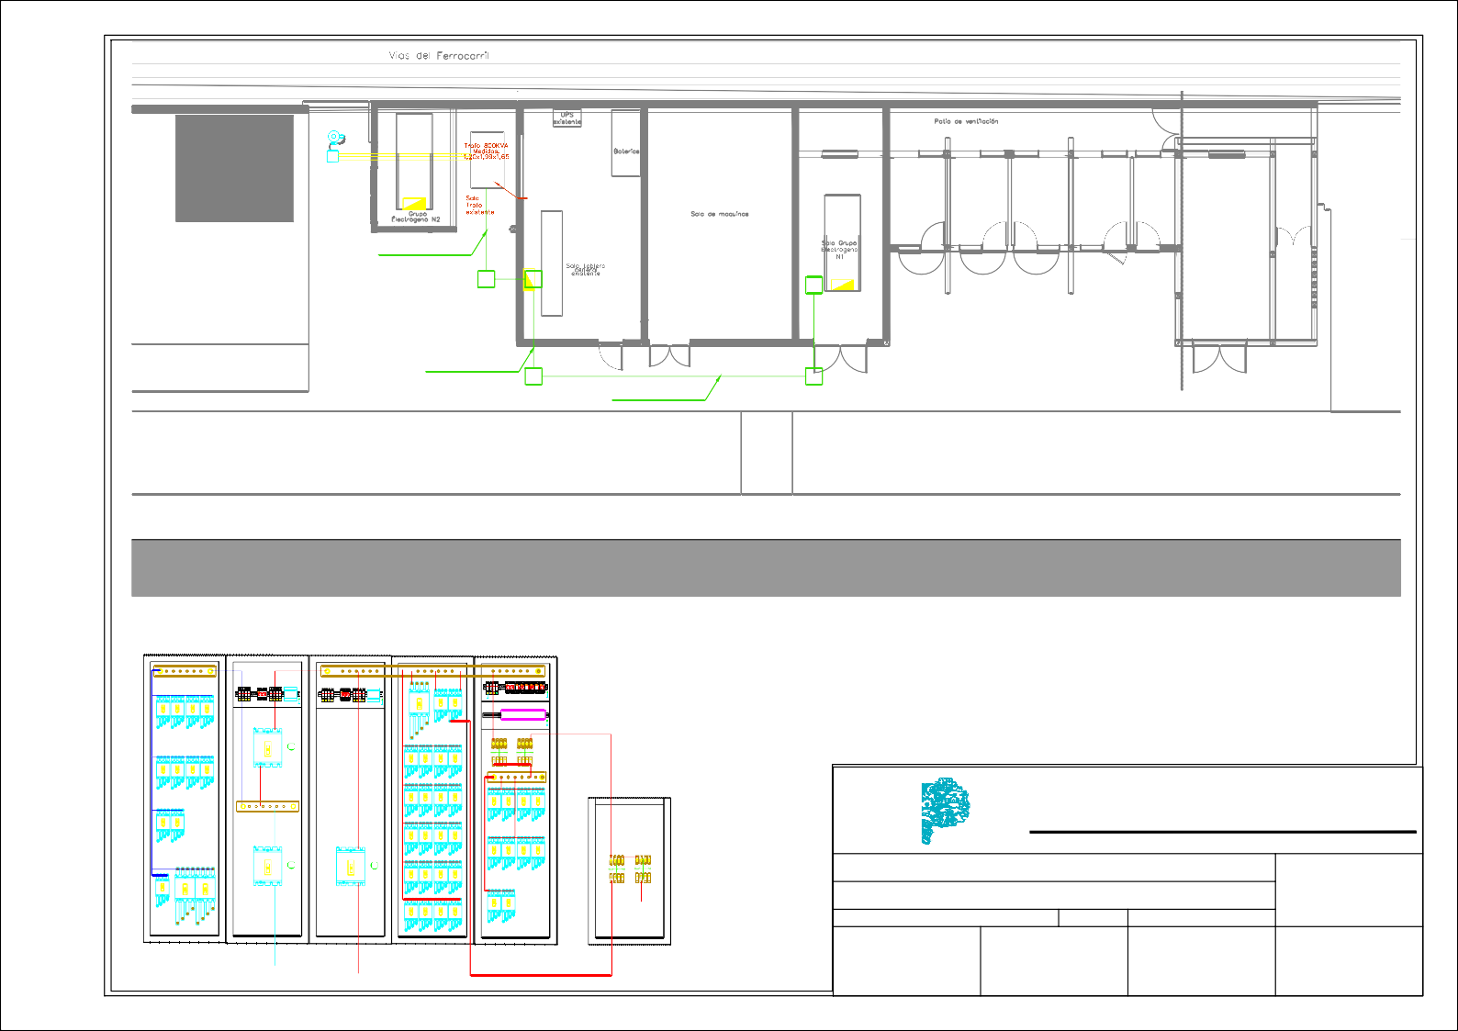
grupo

Botella terminal 13,2 kV PVC 13,2kV 3x50

2 PVC Ø160

NUEVO TP
NUEVA TRINCHERA

CAÑERIA BT EXISTENTE

CAMARA BT EXISTENTE CAÑERIA NUEVA

GE 110 KVA CABINADO PEDIATRIA

CAMARA BT EXISTENTE

CAÑERO BT EXISTENTE

Boca de iluminación de techo

Boca de iluminación de emergencia de techo Boca de iluminación aplique de pared TOMACORRIENTE -TUG- A 0,40m. SOBRE N.P.T.

MINISTERIO DE SALUD

GOBIERNO DE LA PROVINCIA DE
BUENOS AIRES

DIRECCIÓN PROVINCIAL DE INFRAESTRUCTURA, TECNOLOGIA Y SERVICIOS AUXILIARES

ESTABLECIMIENTO:
JABALINA DE PUESTA A TIERRA
CAMARA SUBTERRANEA ELECTRICA
CAÑERO SUBTERRANEO
TRINCHERA EXISTENTE
TRINCHERA NUEVA
TABLERO NUEVO TPBT-TG-TTA
TABLERO EXISTENTE TGBT

H.Z.G.A Petrona V de Cordero

San Fernando
REGIÓN SANITARIA: V PLANO N°:

PLANO:
INSTALACIÓN ELÉCTRICA BT
21.2.
ESCALA:
1:125
PLANTA PROYECTO IE-02

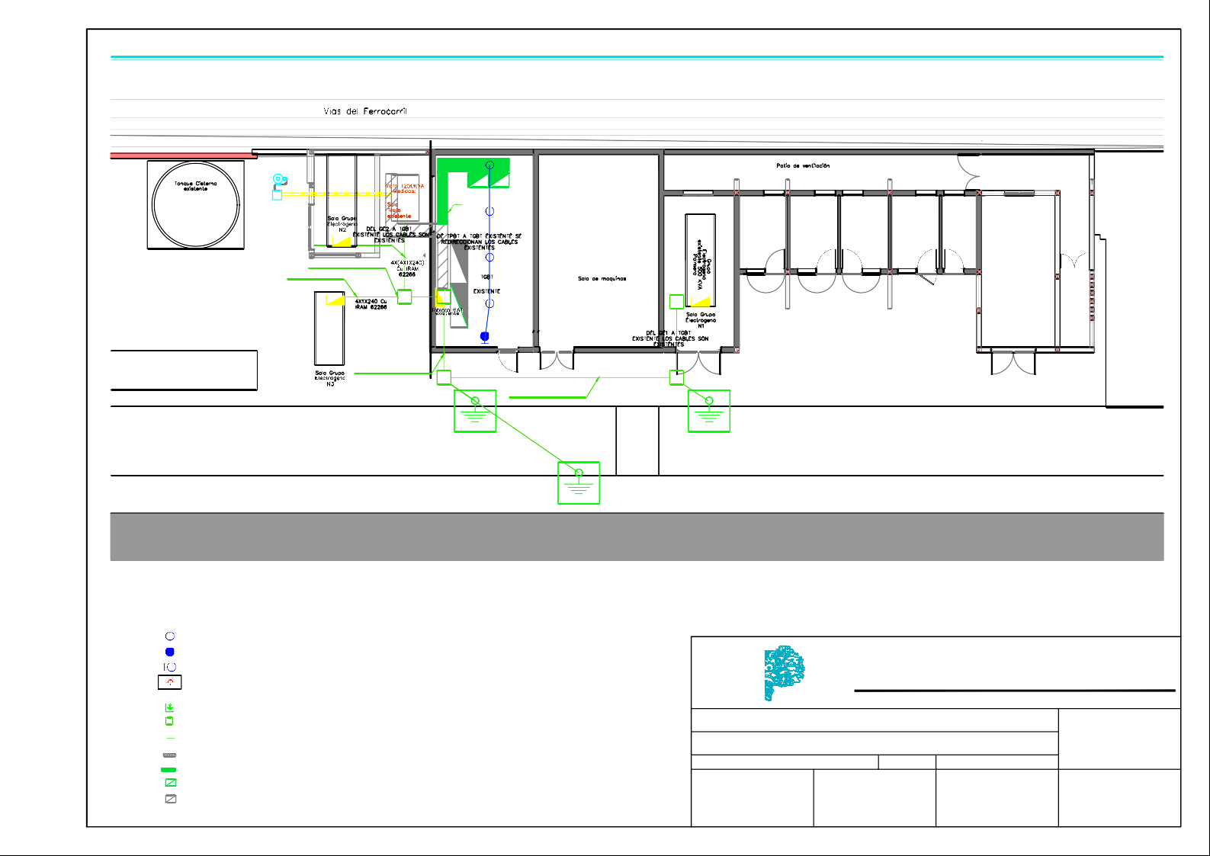
DIRECTOR PROVINCIAL DE INFRAESTRUCTURA:
Sr. ALFONSO, Gaston
DIRECTORA DE INFRAESTRUCTURA: ARQ. MARTINEZ, Mariana
PROYECTISTAS: MOYANO DIEGO F
DANIEL MORGANTE
DOCUMENTACIÓN TÉCNICA: MOYANO DIEGO F
DANIEL MORGANTE

600mm 600mm 600mm
TREN DE BARRAS 8x100x10

BARRAS 8(80x10)
I
BARRAS 4(20x5)

4P 3D 4D
N

PASANTE/x1 15VA/CLASE 0.5
2500/5 A

DATACOM
c/display tactil c/mod. comunic.
BARRAS 4(10x10)
BARRAS 4(50x10)
M I >> 6
Int. 4x400A - 50kA
Relé electronico 4P

SACE Tmax

I

O

3D + N/2
4P 3D 4P 4D
N

I

O

3D
N

I

O

3D + N/2
4P 3D 4P 4D
N

I

O

3D + N/2
N
M 1
Int. 4x2500A - 50kA
I >>
Relé electronico 4P
M 3
Int. 4x1600A - 50kA
I >>
Relé electronico 4P

I >>
50kA -4P
4X160A
4P

I >>
50kA -4P
4X160A
4P

I >>
50kA -4P
4X160A
4P

I >>
50kA -4P
4X160A
4P

M
BARRAS 4(10x10)
BARRAS 4(10x10)
BARRAS 4(10x10)

interruptor rotativo motorizado 4x630A

7

GRUPO 1

4P 3D 4P 4D
4P 3D 4P 4D
tpbt panel 1
ta panel 2
tt panel 3

600mm

600mm

600mm

PVC Ø160 LSOH 4X(4x1x240) Cu
A TP)

TRANSFORMADOR DE TENSION
13,2/0,4 kV ±2,5/±5% POTENCIA 800KVA
A REPOTENCIAR POR LA DISTRIBUIDORA
se solcita 1250KVA
DE TPBT A TGBT EXISTENTE SE REDIRECCIONARÁN
LOS CABLES
EXISTENTES

PEDIATRÍA
CONTROL EQUIPO

PVC-LSOH 2(4X150+1X95)

GE

NUEVO 110kVA

¡PELIGRO! RIESGO DE
ELECTROCUCIÓN

¡PELIGRO! RIESGO DE
ELECTROCUCIÓN

¡PELIGRO! RIESGO DE
ELECTROCUCIÓN

CABLEADO EXISTENTE A REVEER POR LA
DISTRIBUIDORA

MINISTERIO DE SALUD

GOBIERNO DE LA PROVINCIA DE
BUENOS AIRES

DIRECCIÓN PROVINCIAL DE INFRAESTRUCTURA, TECNOLOGIA Y SERVICIOS AUXILIARES

ESTABLECIMIENTO:
H.Z.G.A Petrona V de Cordero

San Fernando
REGIÓN SANITARIA: V PLANO N°:

PLANO:
INSTALACIÓN ELÉCTRICA BT
21.3.
ESCALA:
S/E
UNIFILAR DE TABLEROS IE-03

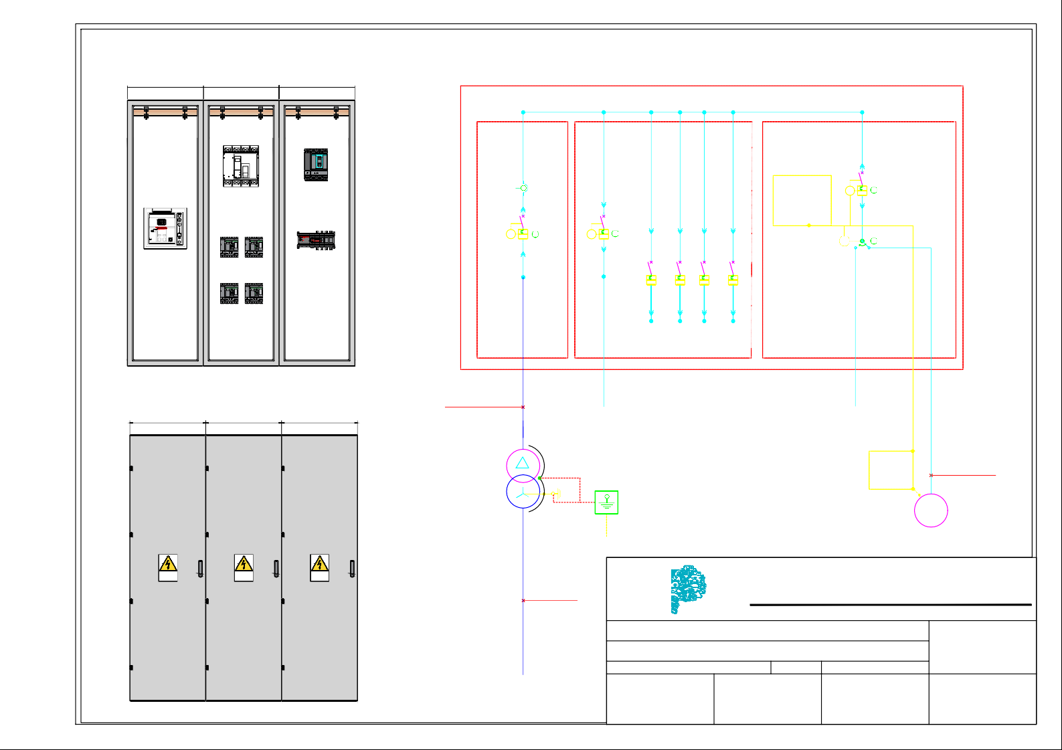
DIRECTOR PROVINCIAL DE INFRAESTRUCTURA:
Sr. ALFONSO, Gaston
DIRECTORA DE INFRAESTRUCTURA: ARQ. MARTINEZ, Mariana
PROYECTISTAS: MOYANO DIEGO F
DANIEL MORGANTE
DOCUMENTACIÓN TÉCNICA: MOYANO DIEGO F
DANIEL MORGANTE

